INFORME TÉCNICO DE REQUERIMIENTOS Y DESARROLLO INICIAL DEL MÓDULO INMERSIVO EN UNITY

Nombre del Proyecto: | CODEA 2: Fortalecimiento de Entornos Inmersivos con Realidad Virtual e Inteligencia Artificial en Educación.
Código de Proyecto: | VS_PG 01 PY 28 FC.
Producto Entregable: | Producto 1 (Mes 1).
Autor: | Ing. Víctor Eduardo Echeverría Soto.
Entidad: | Universidad Yachay Tech – Escuela de Ciencias Matemáticas y Computacionales.
Fecha de Entrega: | Julio / Agosto de 2026.

Fecha | Entregable | Autor | Verificación comité evaluador
03/08/2026 | Mes 1
 |  | Ing. Victor Echeverría | Ph.D. Erick Cuenca

ÍNDICE DE CONTENIDOS
- Sección 1: Levantamiento de Requerimientos Técnicos y Funcionales
- Sección 2: Diseño Técnico Inicial del Módulo Inmersivo
- Sección 3: Desarrollo Inicial en Unity y Pruebas Base

SECCIÓN 1: Levantamiento de Requerimientos Técnicos y Funcionales

Levantamiento de requerimientos técnicos y funcionales

Proyecto: Codea 2



Contenido
1 Introducción 5
1.1 Propósito 5
1.2 Alcance 5
1.2.1 Identificación del Producto 5
1.3 Personal involucrado 5
2 Descripción general 6
2.1 Perspectiva del producto 6
2.2 Funcionalidad del producto 7
2.3 Características de los usuarios 7
2.4 Restricciones 7
2.4.1 Restricciones de Hardware y Plataforma 7
2.4.2 Restricciones de Software y Tecnología Base 7
2.4.3 Restricciones de Proceso (Metodología) 8
2.5 Suposiciones y dependencias 8
2.5.1 Suposiciones 8
2.5.2 Dependencias 8
2.6 Evolución previsible del sistema 8
3 Requisitos específicos 9
3.1 Requisitos comunes de los interfaces 9
3.1.1 Interfaces de usuario 9
3.1.2 Interfaces de hardware 10
3.2 Requisitos funcionales 11
3.2.1 Requisito Funcional 1: Validación y Comprobación de PIN de Acceso 11
3.2.2 Requisito Funcional 2: Secuenciación de Retos del Escape Room 11
3.2.3 Requisito Funcional 3: Captura de Métricas Temporales y de Ejecución de Bloques 11
3.2.4 Requisito Funcional 4: Registro de Interacción Física y Lógica 12
3.2.5 Requisito Funcional 5: Generación y Escritura de Archivo Local .CSV 12
3.2.6 Requisito Funcional 6: Control del Temporizador Límite de Sesión 13
3.2.7 Requisito Funcional 7: Sistema de Narración por Voz Multilenguaje 13
3.2.8 Requisito Funcional 8: Reinicio Supervisado con Persistencia de Datos 13
3.3 Requisitos no funcionales 14
3.3.1 Requisitos de rendimiento 14
3.3.2 Seguridad 14
3.3.3 Disponibilidad 15

Introducción

Propósito

El presente documento de Especificación de Requisitos de Software (SRS) tiene como propósito describir de manera detallada los requerimientos del sistema Codea VR. Este documento está dirigido a los docentes encargados del proyecto Codea 2.

Su finalidad es servir como base formal para la comprensión del sistema, definiendo su alcance, funcionalidades y restricciones, así como alinear a los involucrados en el proceso de desarrollo, evaluación e implementación del proyecto.

Alcance

Identificación del Producto
El producto a desarrollar es Codea VR, una aplicación educativa de realidad virtual (VR) inmersiva diseñada para visores Meta Quest 3S, acompañada de un sistema de tracking con recolección de métricas.
Propósito del Sistema
El objetivo de Codea VR es fomentar y mejorar el pensamiento computacional en estudiantes de 8 a 17 años. El sistema logra esto mediante una experiencia gamificada, donde los estudiantes deben resolver problemas guiando elementos del entorno a través de la construcción de secuencias de programación por bloques simplificados. El software está diseñado específicamente para adaptarse al entorno educativo, limitando las sesiones de juego a bloques de 15 a 20 minutos.
Límites y Exclusiones
  - El sistema incluirá:
    - Una experiencia interactiva de un solo jugador compuesta por 3 escenarios o niveles de dificultad progresiva.
    - Un motor lógico simplificado que evalúe instrucciones estrictamente secuenciales.
    - Un sistema de locomoción por teletransporte adaptado para mitigar el mareo por movimiento (motion sickness).
    - Se registrará datos demográficos básicos y métricas de interacción (como tiempos, errores y uso de bloques) en un .csv exportable desde las gafas VR.
    - La entrega del código fuente y sesiones de capacitación presencial para el uso del hardware VR.

  - El sistema NO incluirá (Exclusiones):
    - Movimiento o locomoción libre continua por el entorno.
    - Compatibilidad o despliegue en visores de realidad virtual que no sean de la familia Meta Quest 3S.
    - Compatibilidad con hand tracking por decisión estratégica de usabilidad.

Personal involucrado

Nombre | Rol | Responsabilidad
Víctor Echeverría | Desarrollador principal | Diseño, desarrollo e implementación del sistema VR
Erick Cuenca | Responsable del proyecto | Supervisión del proyecto y seguimiento del avance
Gabriela Cajamarca | Evaluador técnico | Validación de resultados y cumplimiento de objetivos
Rolando Armas | Evaluador técnico | Validación de resultados y cumplimiento de objetivos
Estudiantes | Usuarios de prueba | Evaluación del sistema y retroalimentación en pruebas

Descripción general

Perspectiva del producto

Codea VR es un sistema completamente independiente en cuanto a su dominio de aplicación. El producto no depende de sistemas externos preexistentes, servidores ni infraestructura de red para su funcionamiento central. El sistema se ejecuta y gestiona sus datos de manera puramente local a través de los siguientes componentes integrados en el visor:
- Cliente VR (Frontend Inmersivo y Telemetría): La aplicación desarrollada en Unity que se ejecuta de forma nativa en los visores Meta Quest 3S. Se encarga de procesar la simulación interactiva de la granja, ejecutar la lógica de bloques y capturar de forma activa los datos de rendimiento e ID de los estudiantes en tiempo de ejecución.
- Módulo de Gestión y Datos (.csv): El sistema recopila y almacena la telemetría directamente en la memoria interna del visor en formato .csv, garantizando un respaldo local accesible por cable USB. Adicionalmente, incorpora una interfaz de sincronización con el servidor mediante peticiones HTTP POST, permitiendo enviar los archivos de forma automatizada y eliminando la necesidad de depender exclusivamente de la extracción manual por parte de docentes o investigadores.

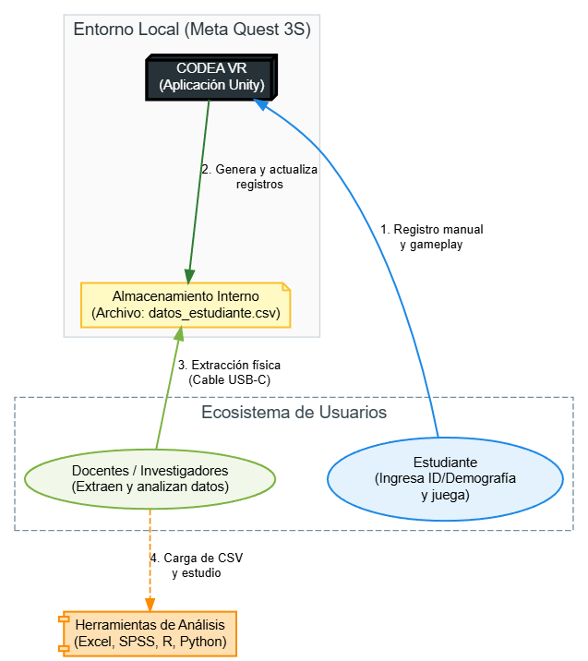

Funcionalidad del producto

El sistema Codea VR se organiza en tres grandes áreas funcionales interconectadas que cubren desde la interacción del estudiante en el entorno inmersivo hasta la entrega de datos al docente. El flujo de funciones principales del producto se presenta de forma jerárquica en el siguiente diagrama:

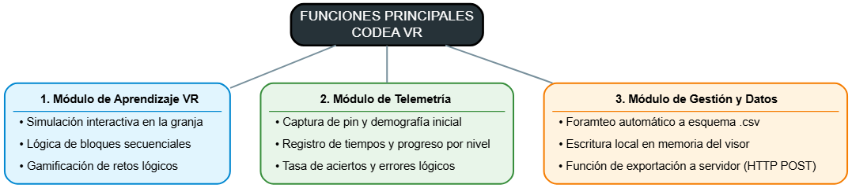

Características de los usuarios
Tipo de usuario | Estudiantes (Jugadores)
Formación | Estudiantes de nivel escolar y bachillerato (entre 8 y 17 años) provenientes de unidades educativas de sectores rurales.
Habilidades | Nivel técnico básico; usuarios que en su gran mayoría experimentan la realidad virtual (VR) y el uso de mandos espaciales por primera vez.
Actividades | - Ingreso manual de su PIN numérico de acceso mediante botones gigantes en pantalla que faciliten la interacción motriz.  - Aprendizaje lúdico de las mecánicas de agarre y apuntado espacial dentro del entorno virtual.  - Resolución interactiva de retos secuenciales y mecánicos adaptados a su nivel cognitivo para lograr reparar la nave y escapar del entorno.

Restricciones

Restricciones de Hardware y Plataforma
  - Plataforma de Destino Exclusiva: El sistema debe desarrollarse de forma nativa y exclusiva para el visor Meta Quest 3S. No se requiere portabilidad, emulación, ni compatibilidad con ninguna otra marca o modelo de dispositivo de realidad virtual.
  - Periféricos de Entrada: El control y la interacción dentro del entorno inmersivo se limitan estrictamente al uso de los mandos físicos (Meta Quest Controllers). Se prohíbe el uso de seguimiento de manos (Hand Tracking) para asegurar la precisión del control.

Restricciones de Software y Tecnología Base
  - Entorno y Lenguaje de Programación: El desarrollo del software se restringe al uso obligatorio de la plataforma Unity y lenguaje de programación C#.
  - Librerías de Desarrollo (SDK): La integración del movimiento espacial y las interacciones con el visor deben implementarse utilizando el paquete oficial Meta XR All-in-One SDK disponible en la Unity Asset Store.
  - Persistencia de Datos y Transferencia: El sistema recopila y almacena la telemetría directamente en la memoria interna del visor en formato .csv, garantizando un respaldo local accesible por cable USB. Adicionalmente, incorpora una interfaz de sincronización con el servidor mediante peticiones HTTP POST, permitiendo enviar los archivos de forma remota.

Restricciones de Proceso (Metodología)
Metodología de Trabajo: El proyecto se rige bajo un marco de trabajo ágil, adaptándose mediante iteraciones constantes y dos reuniones de control semanales para revisar avances y refinar los requisitos del software.

Suposiciones y dependencias

Esta sección describe aquellos factores externos al control del desarrollo que, en caso de fallar o cambiar, obligarían a modificar de forma sustancial la especificación de requisitos o el diseño del software.

Suposiciones
  - Estabilidad del Sistema Operativo (Horizon OS): Se asume que el sistema operativo Android/Horizon OS de las Meta Quest 3S se mantendrá estable y que Meta no revocará de forma imprevista los permisos para la ejecución de aplicaciones cargadas de forma local (sideloading) o la escritura de archivos en el almacenamiento interno de lectura pública.
  - Presencia de Supervisión: Se asume que habrá al menos un docente, investigador o facilitador entrenado en el sitio de pruebas para asistir a los niños (especialmente a los de menor edad) con el ajuste físico de los cascos, la colocación de las correas de los mandos y la asignación previa del PIN.
  - Capacidad Motriz y Lectora Mínima: Se asume que los participantes más jóvenes del rango de edad estipulado (8 años) cuentan con la motricidad fina suficiente para operar los botones físicos del mando y la capacidad de comprender instrucciones iconográficas o auditivas sumamente sencillas.
  - Disponibilidad de Conectividad a Internet: Se asume que se contará con una conexión a internet estable en el lugar de las pruebas para permitir la sincronización y subida automática de la telemetría hacia el servidor externo mediante peticiones HTTP POST. No obstante, el aplicativo mantiene la capacidad de funcionar de manera offline, almacenando los datos de forma local en caso de interrupciones de red para su posterior exportación.

Dependencias
  - Disponibilidad de Hardware Homologado: El desarrollo del sistema depende de forma crítica de la disponibilidad física de los visores Meta Quest 3S y sus mandos operativos durante las fases de pruebas y despliegue.
  - Mantenimiento del SDK de Meta: El núcleo de la lógica de interacciones inmersivas y el tracking depende de la compatibilidad y soporte continuo del paquete Meta XR All-in-One SDK en la versión específica de Unity seleccionada para el proyecto.

Evolución previsible del sistema

Esta sección identifica las mejoras planificadas que quedan fuera del alcance del desarrollo actual debido a las limitaciones de tiempo o infraestructura local, pero que han sido contempladas en la arquitectura para su implementación en fases futuras:
- Sincronización en la Nube (Migración de Base de Datos): Transición del almacenamiento de datos puramente offline (.csv local) a un sistema híbrido en tiempo real mediante una base de datos en la nube (ej. Firebase o PostgreSQL a través de una API REST mediante peticiones HTTP POST), activándose de forma automática cuando el visor detecte una conexión a internet estable.
- Generación Dinámica de Retos (Niveles Adaptativos): Implementación de un algoritmo básico que ajuste automáticamente la dificultad de los rompecabezas del escape room espacial en tiempo de ejecución, detectando el desempeño del usuario (tiempo invertido o tasa de errores en los primeros retos) para no frustrar a los niños de 8 años ni aburrir a los adolescentes de 17.
- Panel de Visualización Docente (Dashboard Web): Creación de una plataforma web externa donde los profesores e investigadores puedan cargar los archivos recolectados para procesar la telemetría automáticamente y generar reportes visuales con gráficos sobre el desempeño de cada estudiante en pensamiento computacional.

Requisitos específicos

Requisitos comunes de los interfaces

Interfaces de usuario
Número de requisito | RI-01
Nombre de requisito | Interfaz del Menú de Acceso (Teclado Numérico Gigante VR)
Tipo | ☑ Requisito | ☐ Restricción
Fuente del requisito | Restricciones de Usabilidad Infantil
Prioridad del requisito | ☑ Alta/Esencial | ☐ Media/Deseado | ☐ Baja/ Opcional
Descripción | El sistema debe mostrar un panel numérico flotante a una distancia de 2.0 metros, con botones interactivos gigantes (mínimo 20x20 cm virtuales) para facilitar el ingreso táctil del PIN de acceso sin oclusión de caracteres (sin asteriscos) para evitar la confusión cognitiva en niños de 8 a 17 años.

Número de requisito | RI-02
Nombre de requisito | Interfaz Inmersiva del Escape Room (HUD de Reparación)
Tipo | ☑ Requisito | ☐ Restricción
Fuente del requisito | Diseño de videojuegos
Prioridad del requisito | ☑ Alta/Esencial | ☐ Media/Deseado | ☐ Baja/ Opcional
Descripción | El sistema debe presentar los estados de las consolas de la nave (Averiado, Reparado, En Proceso) mediante interfaces integradas en el entorno físico (diegetic UI) utilizando colores de alta escala de contraste, pictogramas sencillos y texto sans-serif de gran tamaño adaptado para niños en proceso de desarrollo de lectura.

Número de requisito | RI-03
Nombre de requisito | Interfaz de Selección de Dificultad por Supervisor
Tipo | ☑ Requisito | ☐ Restricción
Fuente del requisito | Adaptación a Diferencia de Edad / Flujo de Sesión Supervisada
Prioridad del requisito | ☑ Alta/Esencial | ☐ Media/Deseado | ☐ Baja/ Opcional
Descripción | El sistema debe mostrar, antes del panel de ingreso de PIN (RI-01), una pantalla de selección de dificultad con dos opciones claramente etiquetadas (ej. "Básico" / "Avanzado"), operable exclusivamente por el supervisor de sesión. Una vez seleccionada, la dificultad queda fijada para los 3 retos de la sesión completa y no es modificable por el estudiante durante el juego. Tras la selección, el sistema procede automáticamente a la pantalla de PIN (RI-01), dejando el sistema listo para entregar el visor al estudiante.  dificultad_sesion (enum: básica / avanzada) — debe integrarse como campo fijo de sesión en el mapeo de columnas del CSV (RI-04), consistente con el campo "Dificultad de la sesión" ya definido en RF-03.

Interfaces de hardware
Número de requisito | RI-04
Nombre de requisito | Mapeo Físico de Mandos Meta Quest Touch Plus
Tipo | ☑ Requisito | ☐ Restricción
Fuente del requisito | Diseño de videojuegos
Prioridad del requisito | ☑ Alta/Esencial | ☐ Media/Deseado | ☐ Baja/ Opcional
Descripción | El sistema debe interactuar exclusivamente con los mandos físicos del visor, proyectando un rayo láser desde la mano dominante del usuario, mapeando el gatillo frontal (Index Trigger) para clicks y el gatillo lateral (Grip Trigger) para el agarre de piezas físicas de reparación en los acertijos.
    - Interfaces de software
Número de requisito | RI-05
Nombre de requisito | Interfaz de Persistencia Local y Exportación Remota de Telemetría
Tipo | ☑ Requisito | ☐ Restricción
Fuente del requisito | Persistencia de Datos Offline y Sincronización Remota
Prioridad del requisito | ☑ Alta/Esencial | ☐ Media/Deseado | ☐ Baja/ Opcional
Descripción | El sistema debe generar y actualizar localmente un archivo plano codificado en UTF-8 con extensión .csv, estructurado bajo un esquema de columnas definido por las variables de telemetría descritas en RF-03, RF-04 y RF-05. Este archivo debe permanecer disponible en la memoria interna del visor para su extracción vía USB/ADB en todo momento, independientemente de si existe o no conectividad de red.  Adicionalmente, el sistema debe incorporar una función de exportación remota mediante una petición HTTP POST, activada exclusivamente por una acción manual del supervisor (botón dedicado). Esta función:  - No se ejecuta de forma automática ni pasiva; requiere una acción explícita de un único botón para iniciar el envío del archivo o los registros pendientes al servidor.  - Si la conexión no está disponible al momento de presionar el botón, el sistema debe notificar el fallo sin bloquear la experiencia ni eliminar el respaldo local.  - El archivo o registro local se conserva tras un envío exitoso, sirviendo como respaldo redundante independiente del estado del servidor.  Datos Generales a recopilar:  id: integer  pin: string  Retos que completo: integer  Tiempo total: float  Timestamp: timestamp  Nota: Este requisito está sujeto a cambios. Queda pendiente definir: (1) el formato exacto del payload HTTP POST (CSV plano vs. JSON estructurado); y (2) la política de reintentos en caso de fallo de conexión.

Requisitos funcionales

Requisito Funcional 1: Validación y Comprobación de PIN de Acceso
Número de requisito | RF-01
Nombre de requisito | Validación y Comprobación de PIN de Acceso
Tipo | ☑ Requisito | ☐ Restricción
Fuente del requisito | Registro Tabular
Prioridad del requisito | ☑ Alta/Esencial | ☐ Media/Deseado | ☐ Baja/ Opcional
Descripción | El sistema debe validar que el PIN ingresado por el usuario en el teclado gigante contenga un formato estrictamente numérico de 4 dígitos. Si la entrada es inválida (vulnerando el formato o quedando vacía), el sistema debe bloquear el botón de confirmación.  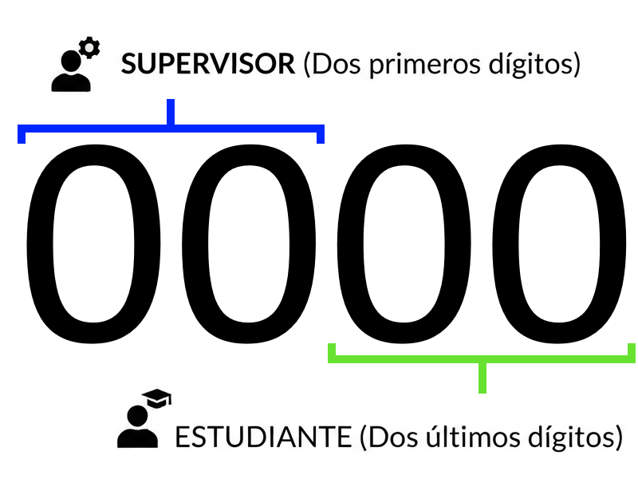

Requisito Funcional 2: Secuenciación de Retos del Escape Room
Número de requisito | RF-02
Nombre de requisito | Secuenciación de Retos del Escape Room (Ciclo de Juego)
Tipo | ☑ Requisito | ☐ Restricción
Fuente del requisito | Flujo de Gameplay
Prioridad del requisito | ☑ Alta/Esencial | ☐ Media/Deseado | ☐ Baja/ Opcional
Descripción | El sistema debe controlar el progreso secuencial del escape room espacial mediante el desbloqueo progresivo de subsistemas averiados de la nave (ej. 1. Calibración de Motores, 2. Estabilización de Soporte Vital, 3. Configuración del Piloto Automático). Para adaptarse a la amplia diferencia de edad de los niños, cada uno de estos niveles/retos contará con dos niveles de dificultad (básico y avanzado). Completar el reto actual en cualquiera de sus dificultades es el único detonante válido para abrir el acceso físico o habilitar la interacción con el siguiente reto dentro del entorno virtual.

Requisito Funcional 3: Captura de Métricas Temporales y de Ejecución de Bloques
Número de requisito | RF-03
Nombre de requisito | Captura de Métricas Temporales y de Ejecución de Bloques
Tipo | ☑ Requisito | ☐ Restricción
Fuente del requisito | Métricas de Telemetría
Prioridad del requisito | ☑ Alta/Esencial | ☐ Media/Deseado | ☐ Baja/ Opcional
Descripción | Para cada uno de los 3 retos, desglosado por nivel de dificultad (básica/avanzada), el sistema debe registrar las siguientes métricas de gestión de sesión:  - Tiempo de resolución (float, segundos): desde la carga del reto hasta el fin de la sesión, sea por compleción exitosa o abandono.  - Reinicios totales (integer): número de veces que el usuario activó la función de reinicio a estado cero durante el intento.  - Resultado de la sesión (enum: completado / abandonado): estado final del intento al momento de cerrar la sesión del reto.  - Dificultad de la sesión (enum: básica / avanzada): nivel en el que se registró el intento.  - Timestamp de inicio y fin (datetime): marca temporal de carga y cierre del reto, para trazabilidad entre sesiones en headsets compartidos.  Nota: Este requisito está sujeto a cambios conforme se defina en detalle la mecánica de cada uno de los 3 retos.

Requisito Funcional 4: Registro de Interacción Física y Lógica
Número de requisito | RF-04
Nombre de requisito | Registro de Intentos y Errores Lógicos
Tipo | ☑ Requisito | ☐ Restricción
Fuente del requisito | Métricas de Telemetría de Pensamiento Computacional
Prioridad del requisito | ☑ Alta/Esencial | ☐ Media/Deseado | ☐ Baja/ Opcional
Descripción | Para cada uno de los 3 retos, desglosado por nivel de dificultad (básica/avanzada), el sistema debe registrar las siguientes métricas de interacción sobre la secuencia lógica construida por el usuario:  - Bloques acoplados, total (integer): número acumulado de bloques encajados exitosamente en el área de trabajo tridimensional durante todo el intento, incluyendo prueba y error.  - Longitud de secuencia final (integer): número de bloques presentes en la secuencia con la que el usuario finalizó la sesión (completada o abandonada).  - Ejecuciones solicitadas (integer): número de veces que el usuario presionó el botón de ejecutar algoritmo.  - Errores lógicos por tipo (integer, uno por categoría): conteo de errores detectados y notificados por el sistema al ejecutar una secuencia, clasificados según la taxonomía cerrada vigente: [colisión_bot, secuencia_incompleta, comando_inválido].  Nota: Este requisito está sujeto a cambios. La taxonomía de errores lógicos, en particular, se definirá de forma específica para cada uno de los 3 retos conforme se determinen sus mecánicas individuales, y puede requerir categorías adicionales no contempladas en esta versión.

Requisito Funcional 5: Generación y Escritura de Archivo Local .CSV
Número de requisito | RF-05
Nombre de requisito | Generación y Escritura de Archivo Local .CSV
Tipo | ☑ Requisito | ☐ Restricción
Fuente del requisito | Arquitectura de Persistencia de Datos Offline
Prioridad del requisito | ☑ Alta/Esencial | ☐ Media/Deseado | ☐ Baja/ Opcional
Descripción | Al completarse la sesión de juego (por victoria o por expiración de los 15-20 minutos), el sistema debe comprobar si el archivo datos_estudiantes.csv existe en la memoria local; si existe, debe añadir una nueva fila de datos, y si no existe, debe inicializar el archivo con los encabezados correspondientes e insertar las variables de la sesión respetando el mapeo de columnas definido en el diseño de interfaces.

Requisito Funcional 6: Control del Temporizador Límite de Sesión
Número de requisito | RF-06
Nombre de requisito | Control del Temporizador Límite de Sesión
Tipo | ☑ Requisito | ☐ Restricción
Fuente del requisito | Limitaciones de Tiempo / Requisitos de Salud Visual
Prioridad del requisito | ☑ Alta/Esencial | ☐ Media/Deseado | ☐ Baja/ Opcional
Descripción | El sistema debe correr un temporizador global de cuenta regresiva (inicializado a los 20 minutos). Al restar 15, 10 y 5 minutos, debe disparar una alerta narrativa dentro del espacio de juego. Al llegar a cero, el sistema debe detener inmediatamente la sesión del estudiante, guardar el archivo .csv y devolver al usuario a la pantalla de PIN de inicio de sesión de manera segura.

Requisito Funcional 7: Sistema de Narración por Voz Multilenguaje
Número de requisito | RF-07
Nombre de requisito | Sistema de Narración por Voz Multilenguaje
Tipo | ☑ Requisito | ☐ Restricción
Fuente del requisito | Habilitar el uso de múltiples lenguajes dinámicamente
Prioridad del requisito | ☑ Alta/Esencial | ☐ Media/Deseado | ☐ Baja/ Opcional
Descripción | El sistema debe incluir un narrador virtual automatizado capaz de reproducir locuciones en audio (voz) en múltiples idiomas, adaptándose al perfil o selección del usuario para guiar la experiencia de juego de manera auditiva, facilitando la comprensión en los participantes de menor edad o con diferentes preferencias lingüísticas.

Requisito Funcional 8: Reinicio Supervisado con Persistencia de Datos
Número de requisito | RF-08
Nombre de requisito | Reinicio Supervisado con Persistencia de Datos
Tipo | ☑ Requisito | ☐ Restricción
Fuente del requisito | Necesidades de Accesibilidad y Comprensión Infantil / Inclusión de Usuarios de Diversas Regiones
Prioridad del requisito | ☑ Alta/Esencial | ☐ Media/Deseado | ☐ Baja/ Opcional
Descripción | En caso de que un estudiante abandone la experiencia antes de completar un reto (por ejemplo, retiro del headset, intervención del supervisor por manejo de tiempo, o mal funcionamiento), el sistema debe proveer un mecanismo accesible únicamente por el supervisor de sesión para:  - Persistir el estado actual de la sesión antes de cualquier reinicio, registrando en el CSV de telemetría todas las métricas definidas en RF-03 y RF-04 acumuladas hasta ese punto, con el campo resultado de la sesión marcado como abandonado.  - Reiniciar la experiencia al estado inicial del sistema (selección de reto/dificultad), habilitando una nueva sesión independiente para el siguiente usuario.  Mecanismo de acceso: La función de reinicio supervisado se activa mediante la presión simultánea de ambos joysticks (thumbstick click izquierdo + derecho) de los controladores. Este gesto no forma parte de la interacción normal con los bloques de programación, por lo que no debería activarse accidentalmente durante el uso regular por parte del estudiante.

El conjunto de métricas descrito en RF-03 y RF-04, así como la taxonomía de errores lógicos de RF-04, corresponde al diseño vigente a la fecha de esta versión. Ambos están sujetos a modificación conforme se definan en detalle los tres retos individuales, dado que cada reto puede introducir mecánicas o tipos de error específicos no contemplados aquí. Cualquier adición deberá mantener el criterio de separación por dominio de evento (gestión de sesión vs. interacción lógica) definido en este documento.

Requisitos no funcionales

Requisitos de rendimiento

Número de requisito | RNF-01
Nombre de requisito | Tasa de Refresco Mínima y Consistencia de FPS
Tipo | ☑ Requisito | ☐ Restricción
Fuente del requisito | Optimización para Meta Quest 3S
Prioridad del requisito | ☑ Alta/Esencial | ☐ Media/Deseado | ☐ Baja/ Opcional
Descripción | El sistema debe ejecutarse a una tasa superior de 60 fotogramas por segundo (FPS) durante al menos el 90% del tiempo de simulación activa, permitiendo caídas de rendimiento únicamente de manera transitoria en transiciones de escenas o pantallas de carga, para mitigar por completo el mareo por movimiento (motion sickness).

Número de requisito | RNF-02
Nombre de requisito | Tiempo de Carga Inicial y de Retos
Tipo | ☑ Requisito | ☐ Restricción
Fuente del requisito | Fluidez de Experiencia de Usuario
Prioridad del requisito | ☑ Alta/Esencial | ☐ Media/Deseado | ☐ Baja/ Opcional
Descripción | El tiempo de carga de la aplicación desde que el usuario la inicia en Horizon OS hasta mostrar la pantalla del PIN no debe superar los 10 segundos. Los tiempos de transición entre retos individuales dentro de la misma escena de la nave no deben exceder los 2 segundos.

Seguridad

Número de requisito | RNF-03
Nombre de requisito | Integridad y Aislamiento de Datos de Telemetría
Tipo | ☑ Requisito | ☐ Restricción
Fuente del requisito | Protección de Datos
Prioridad del requisito | ☑ Alta/Esencial | ☐ Media/Deseado | ☐ Baja/ Opcional
Descripción | El archivo datos_estudiantes.csv debe guardarse exclusivamente en el almacenamiento local privado de la aplicación (Application.persistentDataPath) para evitar que el estudiante pueda borrar, alterar o sobreescribir accidentalmente sus métricas desde la interfaz estándar del visor. Su extracción requiere de privilegios de desarrollador mediante ADB o la conexión USB directa de un administrador.

Disponibilidad
Número de requisito | RNF-04
Nombre de requisito | Operatividad Autónoma Offline
Tipo | ☑ Requisito | ☐ Restricción
Fuente del requisito | Limitación de conectividad de Escuelas/Colegios
Prioridad del requisito | ☑ Alta/Esencial | ☐ Media/Deseado | ☐ Baja/ Opcional
Descripción | La aplicación debe mantener una disponibilidad de funcionamiento del 100% sin depender de una conexión activa a internet. El total de la lógica de juego, assets tridimensionales y el almacenamiento de datos locales deben ejecutarse de forma autónoma dentro del hardware local del visor Meta Quest 3S.

SECCIÓN 2: Diseño Técnico Inicial del Módulo Inmersivo

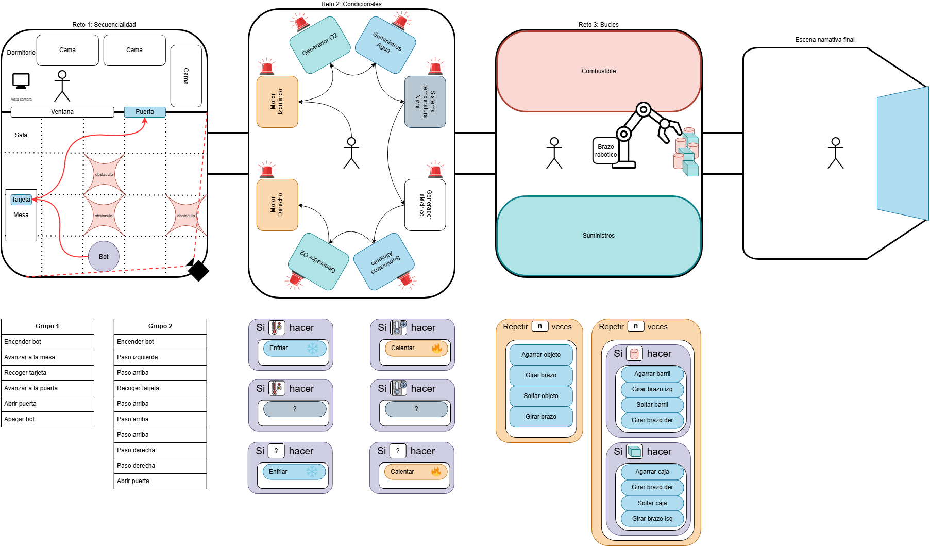

Matriz de requisitos por reto
Requisito | Reto 1 (Secuencial) | Reto 2 (Condicionales) | Reto 3 (Bucles) | Nota
RI-01 PIN gigante | — | — | — | Transversal, ocurre antes de los 3 retos, no aplica a ninguno individualmente
RI-02 HUD diegético (Averiado/Reparado/En Proceso) | Puerta bloqueada→abierta | Panel rojo→verde | Zona obstruida→despejada | Se cumple igual en los 3, cada uno con su propio símbolo visual
RI-03 Selección de dificultad (supervisor) | — | — | — | No aplica a ningún reto individual: ocurre antes del PIN, fija la dificultad de los 3 retos de una sola vez
RI-04 Mapeo mandos (Index=click, Grip=agarre) | Agarrar bloques macro/grid | Agarrar e insertar chips | Agarrar bloques + operar brazo robótico | Se cumple en los 3, pero Reto 3 es el único con interacción indirecta (jugador no agarra objetos directamente, opera el brazo) — revisar si RI-03 cubre bien ese caso o necesita una cláusula adicional
RI-05 Persistencia/exportación CSV | Contribuye datos | Contribuye datos | Contribuye datos | Global, agrega telemetría de los 3
RF-01 Validación PIN | — | — | — | No aplica a ningún reto, es previo
RF-02 Secuenciación de retos | Habilita Reto 2 | Habilita Reto 3 | Habilita cápsula/fin | Es la regla que gobierna la transición entre los 3, se cumple una sola vez como flujo completo, no por reto aislado
RF-03 Métricas temporales | Si | Si | Si | Idéntico en estructura los 3, cambia solo el contenido narrativo del timestamp
RF-04 Interacción física/lógica | Bloques acoplados, secuencia final | Chips insertados, secuencia final | Bloques acoplados, secuencia final | Se cumple en los 3, pero aún es necesario definir la taxonomía de errores
RF-05 Escritura CSV | Contribuye fila | Contribuye fila | Contribuye fila | Global, un solo archivo, no por reto
RF-06 Temporizador 20 min | Corre durante | Corre durante | Corre durante | Global, atraviesa los 3 sin distinción
RF-07 Narración por voz | Introduce mecánica | Introduce mecánica | Introduce mecánica | Se cumple en los 3, cada uno necesita su propio guion narrado
RF-08 Reinicio supervisado | Si se activa en Reto 1 | Si se activa en Reto 2 | Si se activa en Reto 3 | Se cumple en cualquiera de los 3 según en qué reto esté el estudiante al momento del gesto
RNF-01 FPS ≥60 | Pendiente | Pendiente | Pendiente | Este requisito se cumple al finalizar la etapa de desarrollo
RNF-02 Tiempo de carga/transición | Pendiente | Pendiente | Pendiente | Este requisito se cumple al finalizar la etapa de desarrollo
RNF-03 Integridad telemetría | Contribuye | Contribuye | Contribuye | Global
RNF-04 Offline | Si | Si | Si | Global

SECCIÓN 3: Desarrollo Inicial en Unity y Pruebas Base

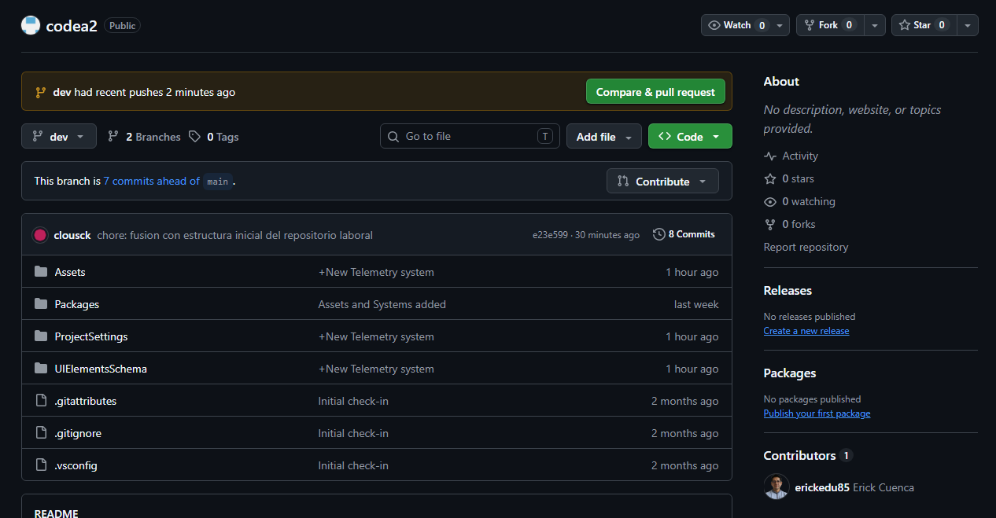
Figura 1 Repositorio oficial de Codea 2
URL: https://github.com/datascienceyt/codea2/tree/dev
Branch: dev
.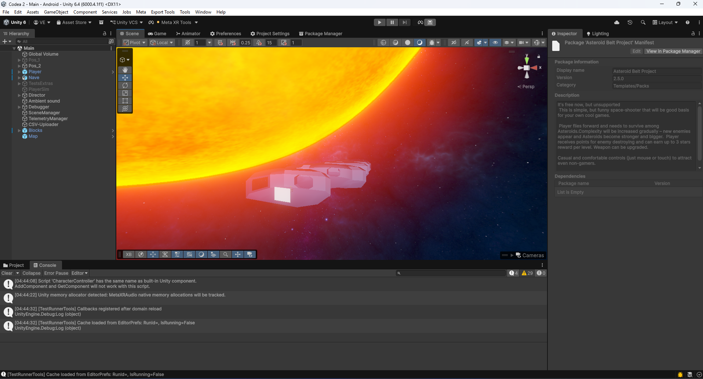
Figura 2 Experiencia inmersiva (fase inicial)

